EJERCICIOS BUSQUEDA HEURÍSTICA (SEMANA 3)
1. 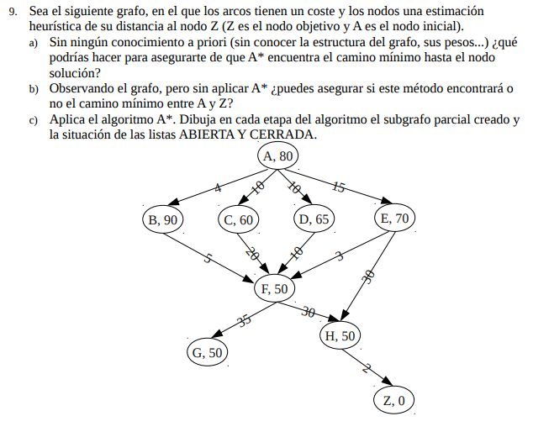
a) Para ello, podríamos ajustar bien la heurística de cada nodo para que cumpla con una heurística optimista, sabiendo que si h(x) ≤ h’(x) el camino a encontrar será el camino mínimo. Esto quiere decir que la estimación del problema sea menos que la real, suponiendo así que el supuesto camino esta más cerca o igual que el de la realidad.
b) Para asegurar esto, deberíamos comprobar si el camino real es mas largo que nuestra heurística. En este caso, el problema nos dice que desde F hasta Z hay 50, pero en la realidad hay solo 32. Por tanto, no podemos asegurar que lo encuentre debido a que no es óptimo, como explicamos anteriormente, y el algoritmo puede que tome otra rama que sea menos corta.
c) 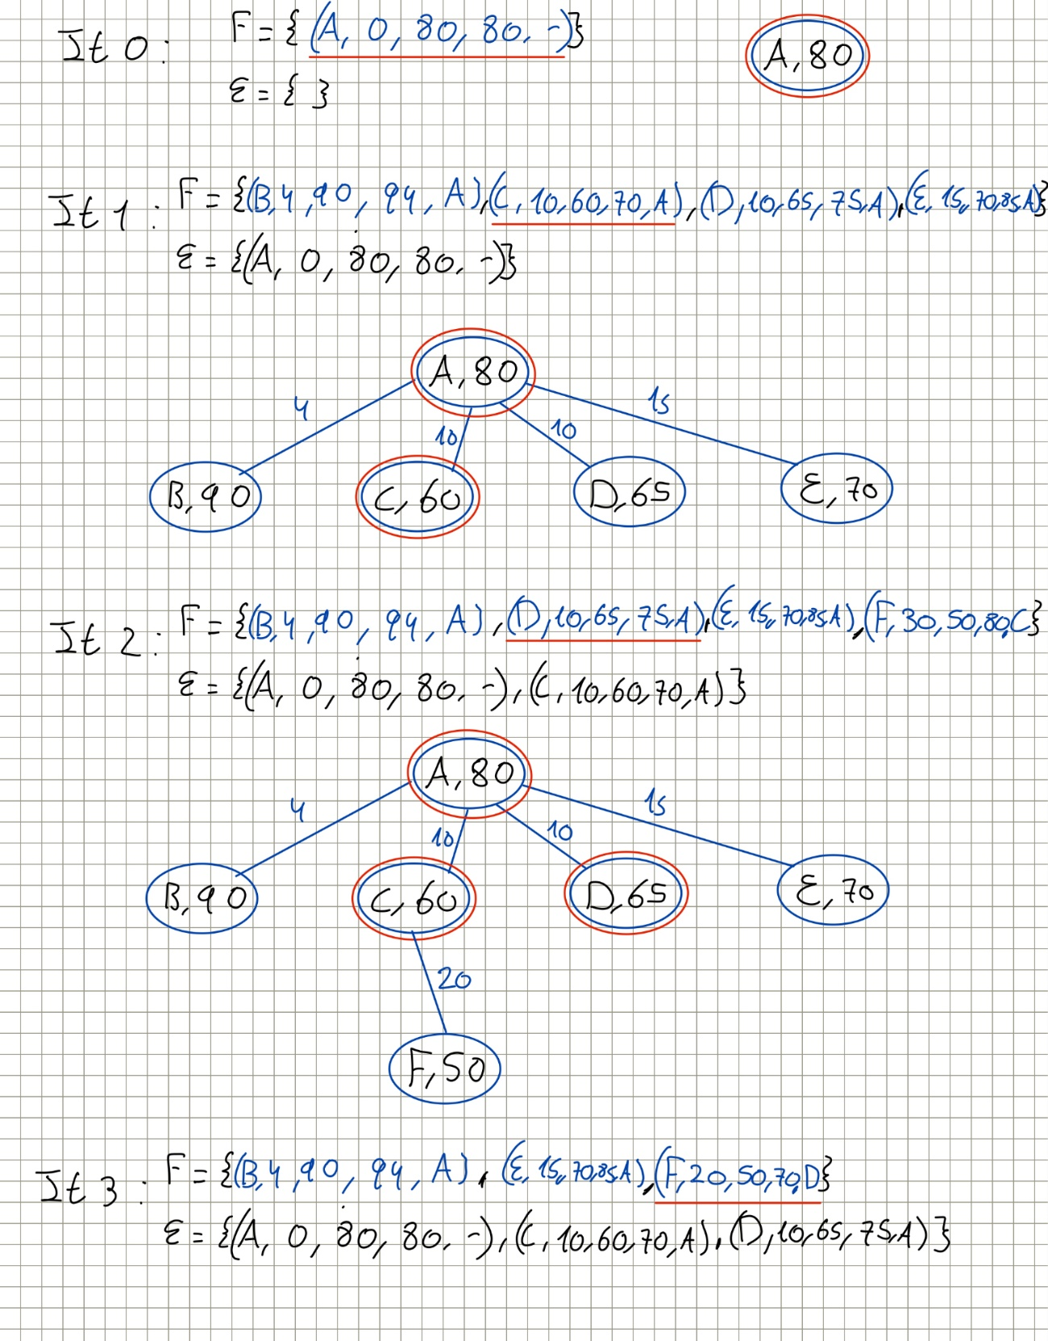
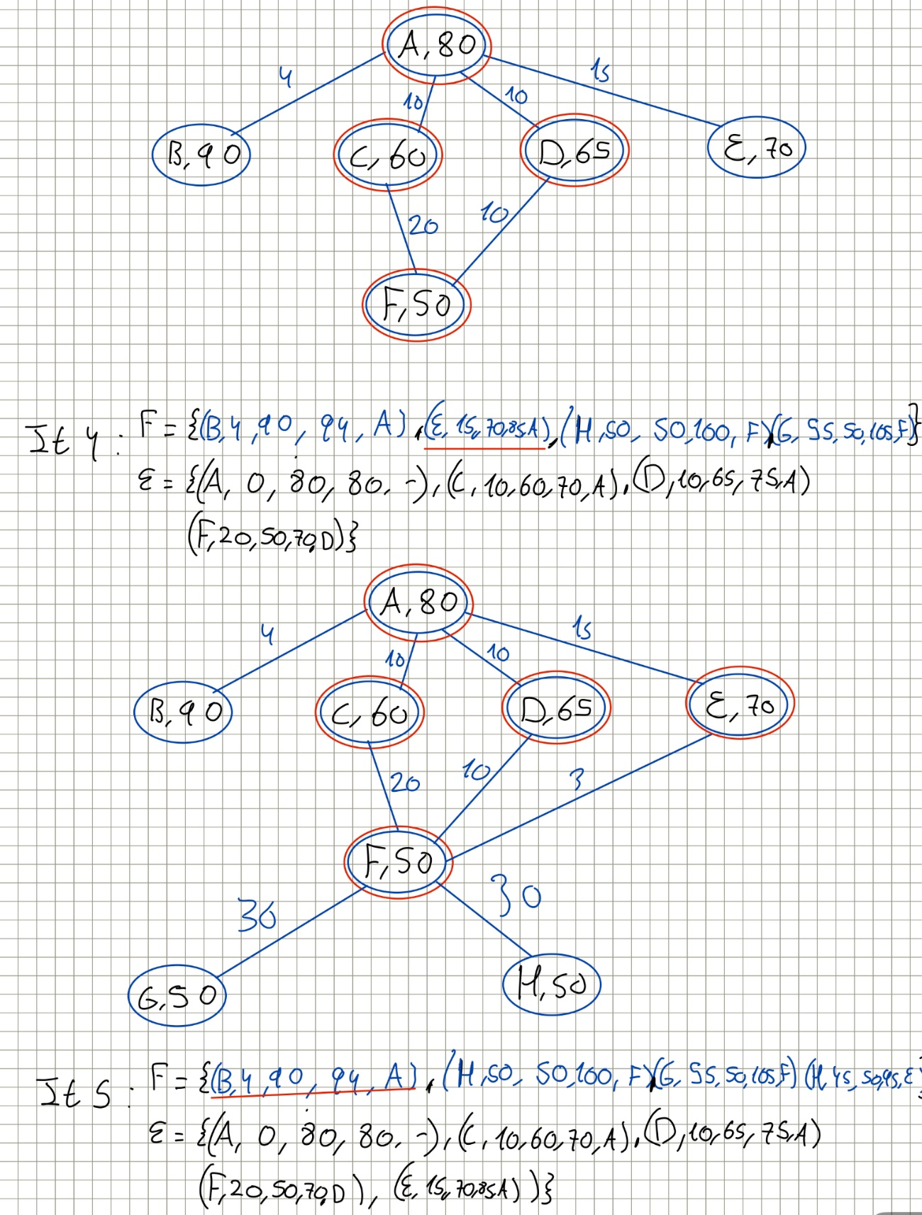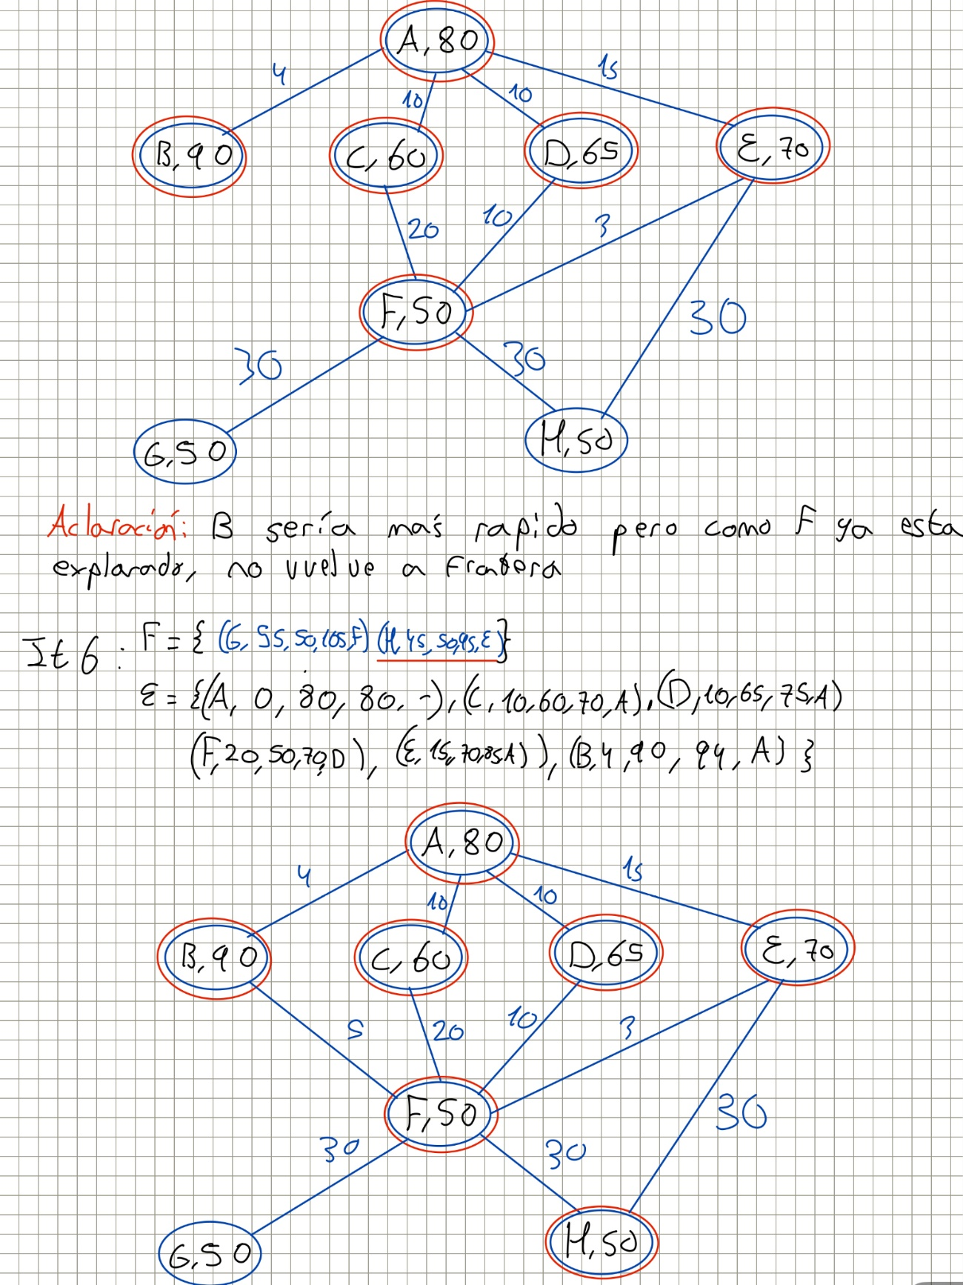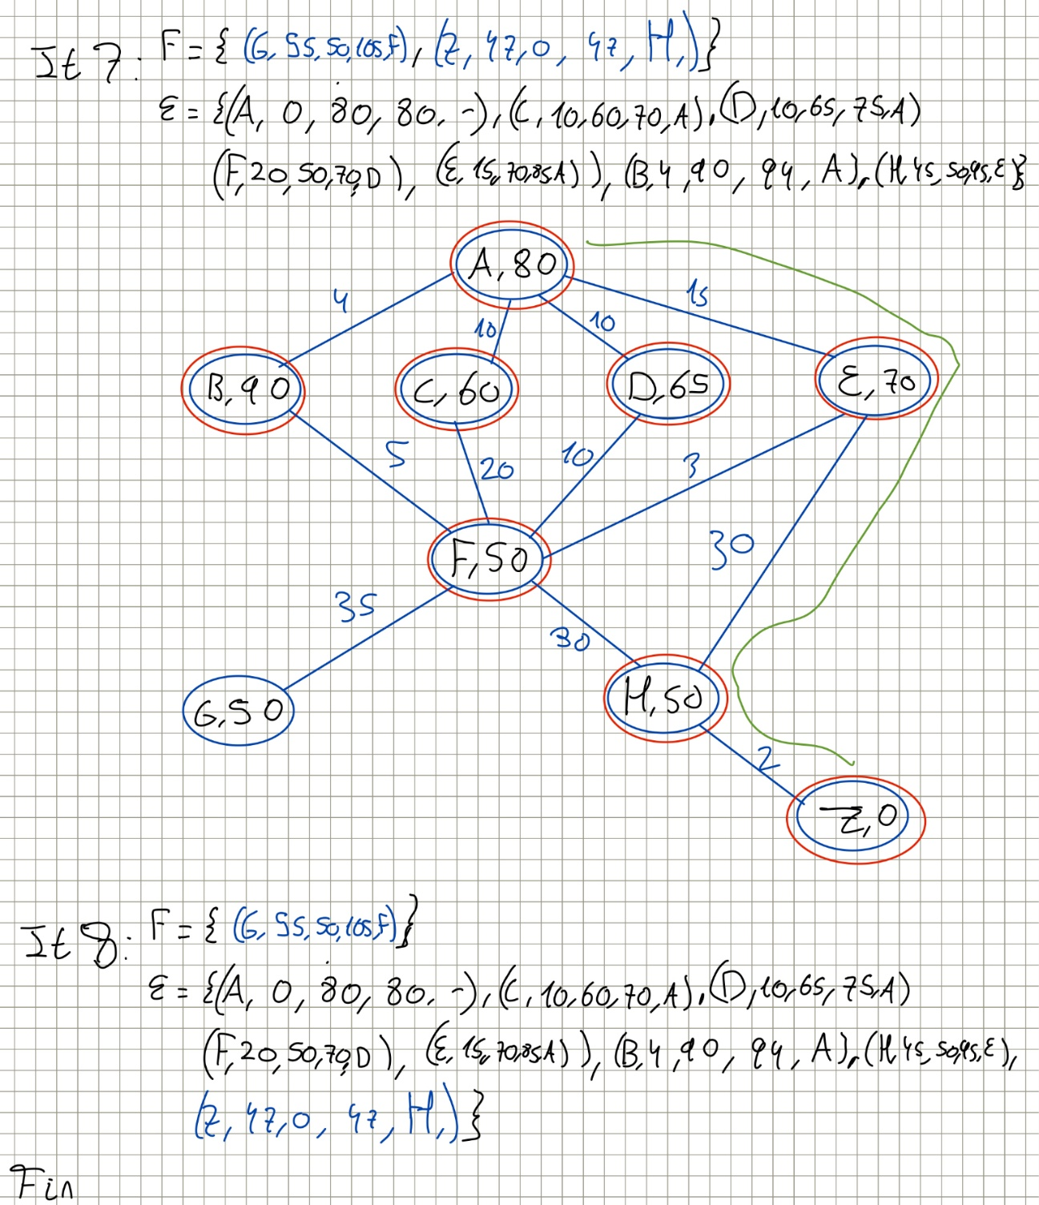

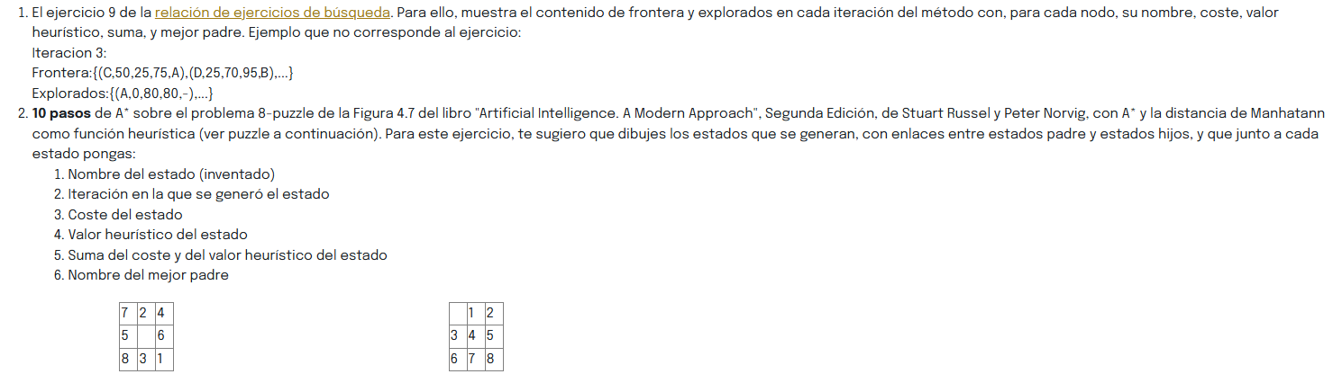
2.
Para calcular la heurística de cada uno de los nodos usaremos, como se nos indica en el enunciado del ejercicio, la distancia de Manhattan. Esta consiste en calcular la diferencia entre su coordenadas x e y en la matriz, su posición inicial frente la final, de esta forma:
-Ficha 1: (2,0) -> (1,2) = 3 pasos
-Ficha 2: (1,2) -> (2,2) = 1 paso
-Ficha 3: (1,0) -> (0,1) = 2 pasos
-Ficha 4: (2,2) -> (1,1) = 2 paso
-Ficha 5: (0,1) -> (2,1) = 2 pasos
-Ficha 6: (2,1) -> (0,0) = 3 pasos
-Ficha 7: (0,0) -> (2,1) = 3 pasos
-Ficha 8: (2,0) -> (2,2) = 2 pasos
Aquí abajo esta la representación del problema con el algoritmo A*:
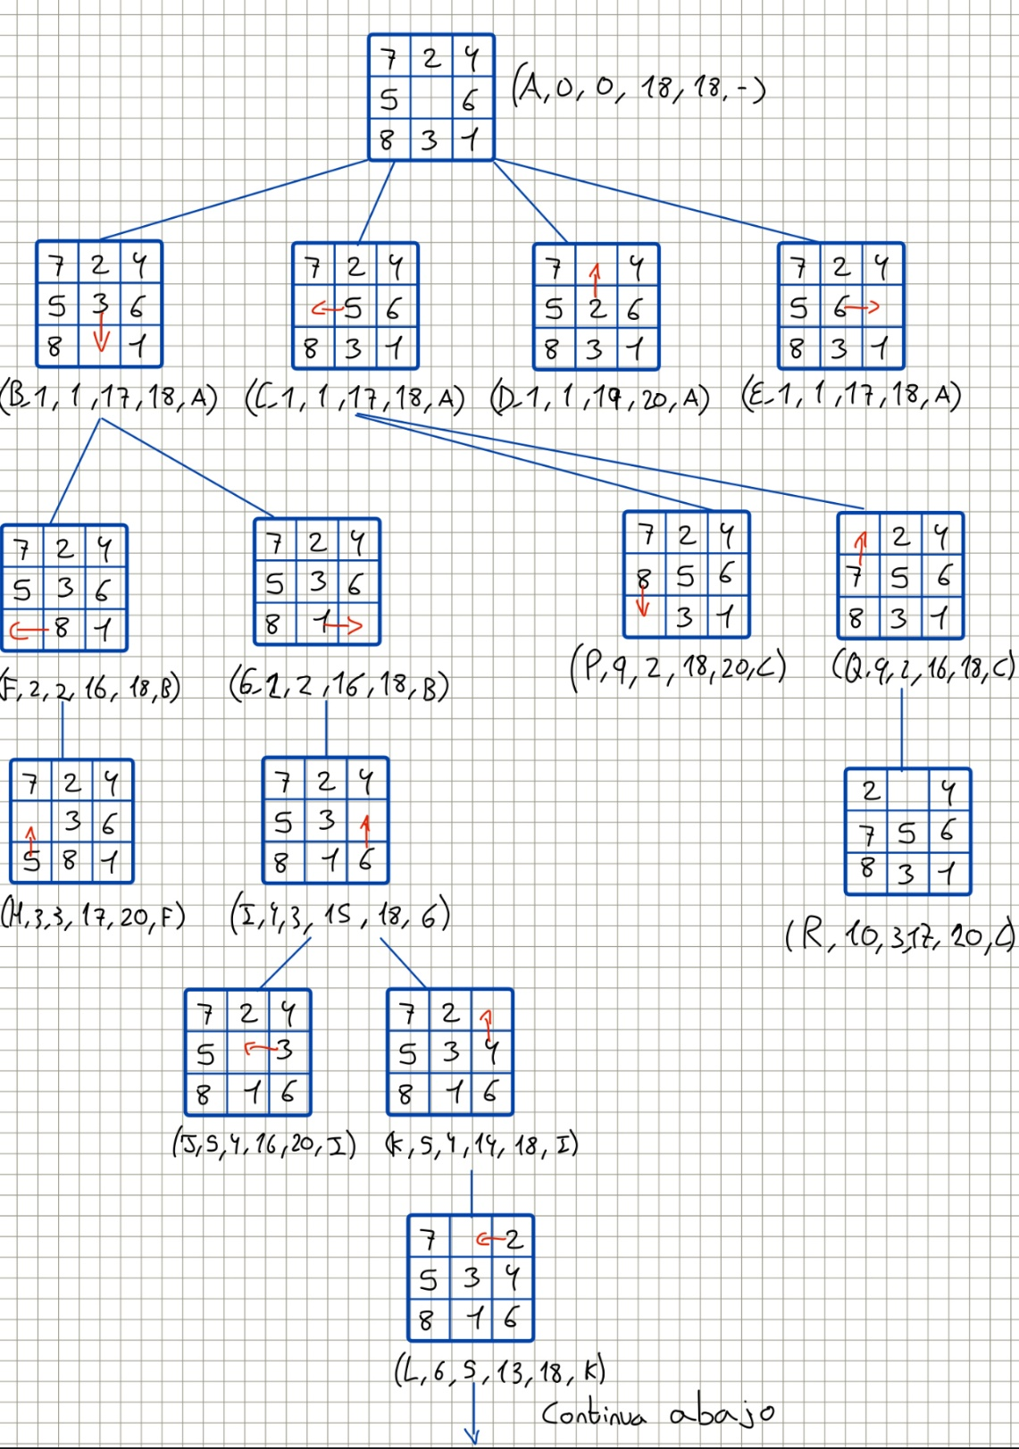
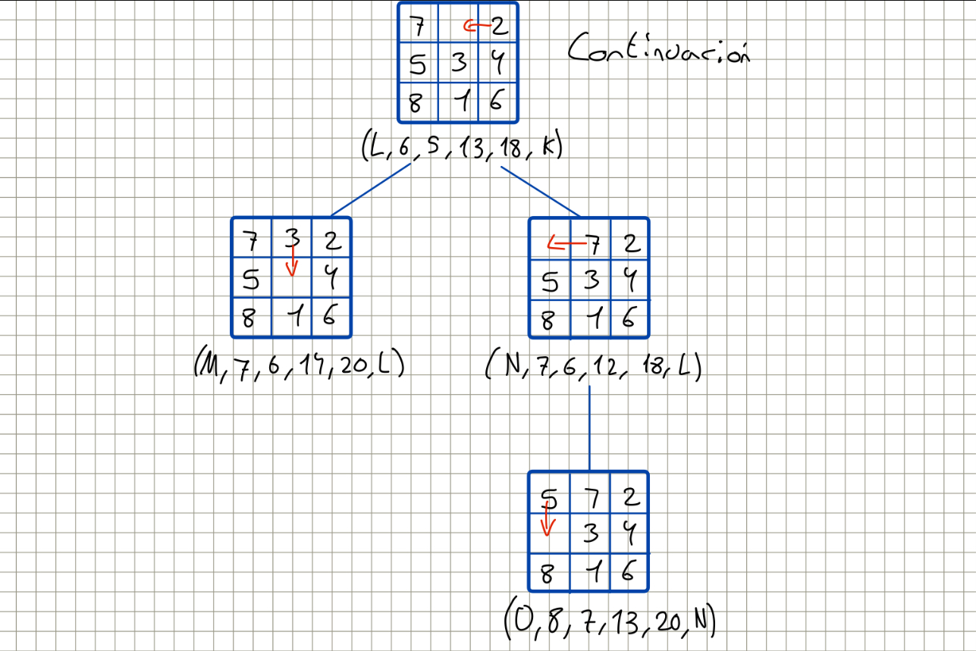

3.
Para resolver estas pruebas, he usado la IA en múltiples ámbitos. Por ejemplo, he usado Gemini para que me explicara bien como saber sobre si una deducción del h(n) es óptima o no, explicándome la fórmula con ejemplos interactivos, junto a explicarme que sucede cuando encontramos un camino más corto hacia un nodo que ya está en “Encontrado”, el cual en la visión clásica del problema se descarta esa acotación y se actúa tal cual. Además, fue útil para entender que era la Distancia de Manhattan, que no comprendía bien.

